Федеральное государственное бюджетное образовательное учреждение высшего образования
«Шадринский государственный педагогический университет»

Институт информационных технологий, точных и естественных наук

Кафедра программирования и автоматизации бизнес-процессов

ОТЧЕТ

о прохождении производственной практики (технологической)

образовательная программа Программное обеспечение вычислительной техники и автоматизированных систем

направление подготовки 09.03.01 Информатика и вычислительная техника

Исполнитель ______________________ Таранина Михаила Алексеевича
(подпись)

Шадринск – 2025
Оглавление
1. Разработанный шаблон для CMS Opencart (без модификации готовых шаблонов) 3
2. Разработанный модуль для CMS Opencart , позволяющий вести базу выполняемых работ, в виде отдельной страницы с полями ввода данных в таблицу базы MySQL 7
3. Техническое задание по ГОСТ 34.602-2020 14
4. Описание деятельности выполняемой на базе практики в рабочем коллективе по решению текущих задач 25
5. Описание проекта выполненного по заданию руководителя практики от профильной организации 25

Разработанный шаблон для CMS Opencart (без модификации готовых шаблонов)
24.11.25
Создание БД в phpmyadmin
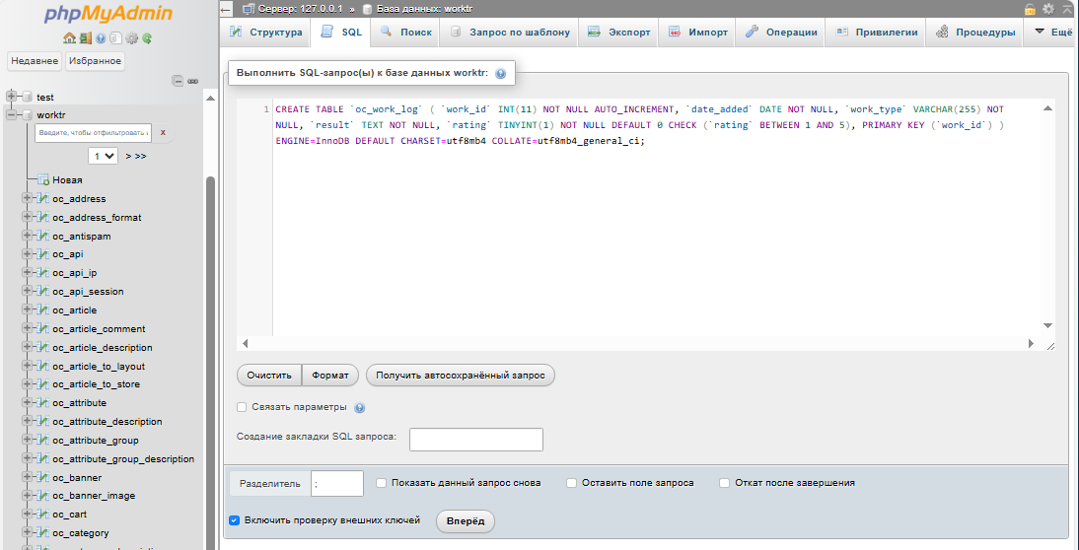
Подключение к бд в opencart и регистрация администратора
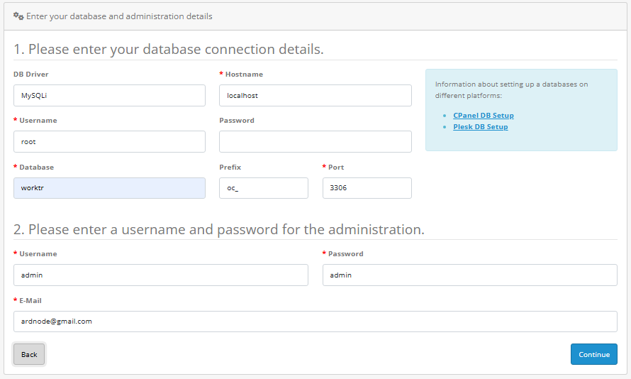

Создание twig шаблона
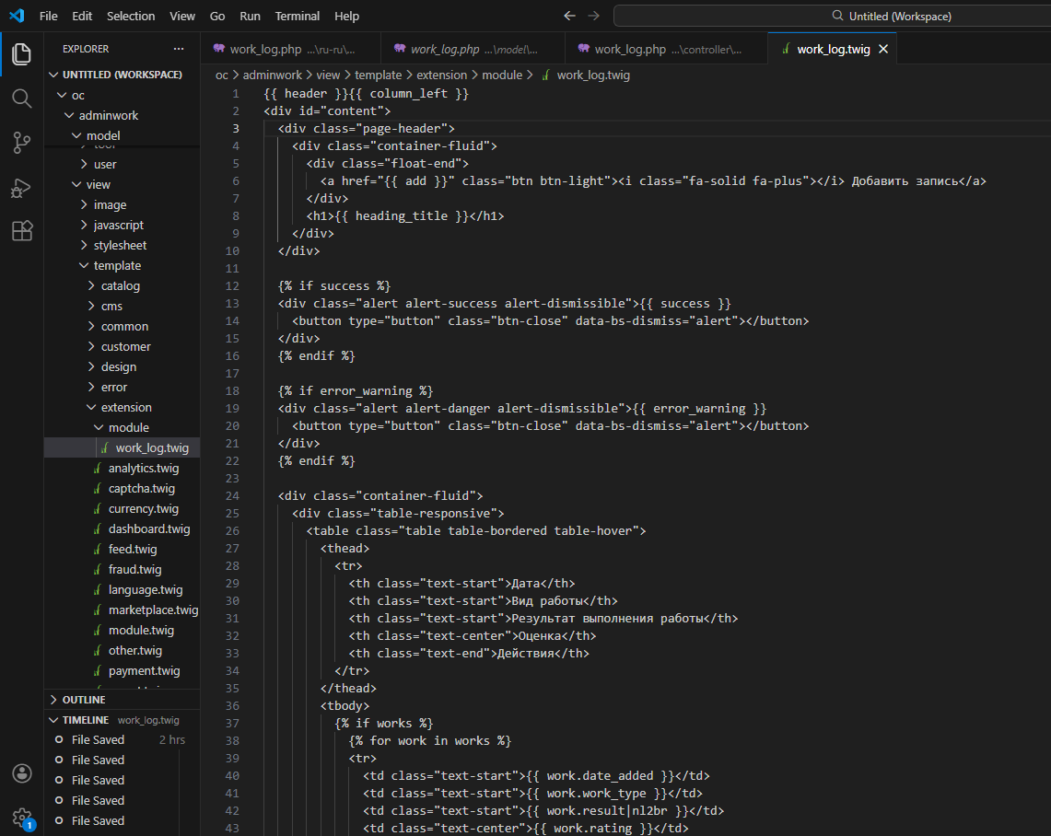
Код шаблона:
{{ header }}{{ column_left }}
<div id="content">
<div class="page-header">
<div class="container-fluid">
<div class="float-end">
<a href="{{ add }}" class="btn btn-light"><i class="fa-solid fa-plus"></i> Добавить запись</a>
</div>
<h1>{{ heading_title }}</h1>
</div>
</div>

{% if success %}
<div class="alert alert-success alert-dismissible">{{ success }}
<button type="button" class="btn-close" data-bs-dismiss="alert"></button>
</div>
{% endif %}

{% if error_warning %}
<div class="alert alert-danger alert-dismissible">{{ error_warning }}
<button type="button" class="btn-close" data-bs-dismiss="alert"></button>
</div>
{% endif %}

<div class="container-fluid">
<div class="table-responsive">
<table class="table table-bordered table-hover">
<thead>
<tr>
<th class="text-start">Дата</th>
<th class="text-start">Вид работы</th>
<th class="text-start">Результат выполнения работы</th>
<th class="text-center">Оценка</th>
<th class="text-end">Действия</th>
</tr>
</thead>
<tbody>
{% if works %}
{% for work in works %}
<tr>
<td class="text-start">{{ work.date_added }}</td>
<td class="text-start">{{ work.work_type }}</td>
<td class="text-start">{{ work.result|nl2br }}</td>
<td class="text-center">{{ work.rating }}</td>
<!-- Здесь обычно были бы ссылки на редактирование/удаление -->
<td class="text-end">
<a href="{{ work.edit }}" class="btn btn-sm btn-primary"><i class="fa-solid fa-pencil"></i></a>
<a href="{{ work.delete }}" class="btn btn-sm btn-danger"><i class="fa-solid fa-trash"></i></a>
</td>
</tr>
{% endfor %}
{% else %}
<tr>
<td class="text-center" colspan="5">Записи не найдены</td>
</tr>
{% endif %}
</tbody>
</table>
</div>
</div>
</div>
{{ footer }}

Разработанный модуль для CMS Opencart , позволяющий вести базу выполняемых работ, в виде отдельной страницы с полями ввода данных в таблицу базы MySQL
Cоздание php для модуля логики.
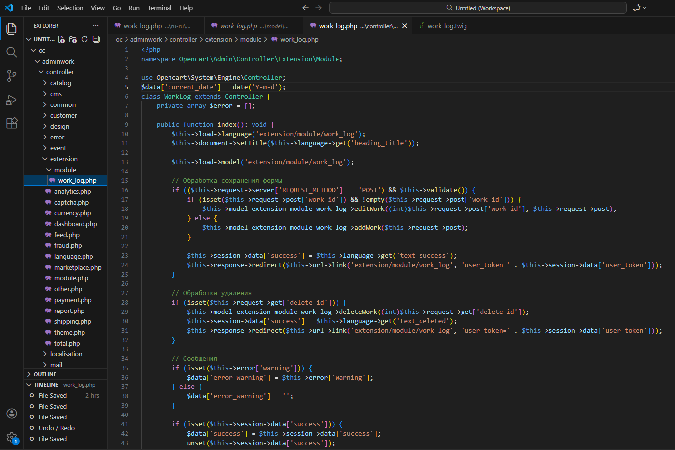
Код контроллера:
<?php
namespace Opencart\Admin\Controller\Extension\Module;

use Opencart\System\Engine\Controller;

class Worklog extends Controller {
private array $error = [];

public function index(): void {
$this->load->language('extension/module/work_log');
$this->document->setTitle($this->language->get('heading_title'));
$this->load->model('extension/module/work_log');

if (($this->request->server['REQUEST_METHOD'] == 'POST') && $this->validate()) {
if (isset($this->request->post['work_id']) && !empty($this->request->post['work_id'])) {
$this->model_extension_module_work_log->editWork((int)$this->request->post['work_id'], $this->request->post);
} else {
$this->model_extension_module_work_log->addWork($this->request->post);
}
$this->session->data['success'] = $this->language->get('text_success');
$this->response->redirect($this->url->link('extension/module/work_log', 'user_token=' . $this->session->data['user_token']));
}

if (isset($this->request->get['delete_id'])) {
$this->model_extension_module_work_log->deleteWork((int)$this->request->get['delete_id']);
$this->session->data['success'] = $this->language->get('text_deleted');
$this->response->redirect($this->url->link('extension/module/work_log', 'user_token=' . $this->session->data['user_token']));
}

if (isset($this->error['warning'])) {
$data['error_warning'] = $this->error['warning'];
} else {
$data['error_warning'] = '';
}

if (isset($this->session->data['success'])) {
$data['success'] = $this->session->data['success'];
unset($this->session->data['success']);
} else {
$data['success'] = '';
}

$data['breadcrumbs'] = [
[
'text' => $this->language->get('text_home'),
'href' => $this->url->link('common/dashboard', 'user_token=' . $this->session->data['user_token'])
],
[
'text' => $this->language->get('heading_title'),
'href' => $this->url->link('extension/module/work_log', 'user_token=' . $this->session->data['user_token'])
]
];

$data['add'] = $this->url->link('extension/module/work_log|add', 'user_token=' . $this->session->data['user_token']);
$data['heading_title'] = $this->language->get('heading_title');
$data['works'] = $this->model_extension_module_work_log->getWorks();

foreach ($data['works'] as &$work) {
$work['edit'] = $this->url->link('extension/module/work_log|edit', 'user_token=' . $this->session->data['user_token'] . '&work_id=' . $work['work_id']);
$work['delete'] = $this->url->link('extension/module/work_log', 'user_token=' . $this->session->data['user_token'] . '&delete_id=' . $work['work_id']);
}

$data['header'] = $this->load->controller('common/header');
$data['column_left'] = $this->load->controller('common/column_left');
$data['footer'] = $this->load->controller('common/footer');

$this->response->setOutput($this->load->view('extension/module/work_log', $data));
}

protected function validate(): bool {
if (!$this->user->hasPermission('modify', 'extension/module/work_log')) {
$this->error['warning'] = $this->language->get('error_permission');
}

if (empty($this->request->post['date_added'])) {
$this->error['date_added'] = $this->language->get('error_date_added');
}

if (empty($this->request->post['work_type'])) {
$this->error['work_type'] = $this->language->get('error_work_type');
}

if (empty($this->request->post['result'])) {
$this->error['result'] = $this->language->get('error_result');
}

if (empty($this->request->post['rating']) || !in_array((int)$this->request->post['rating'], [1, 2, 3, 4, 5])) {
$this->error['rating'] = $this->language->get('error_rating');
}
return !$this->error;
}
}

Даем доступ на просмотр и модификацию сайта администратору
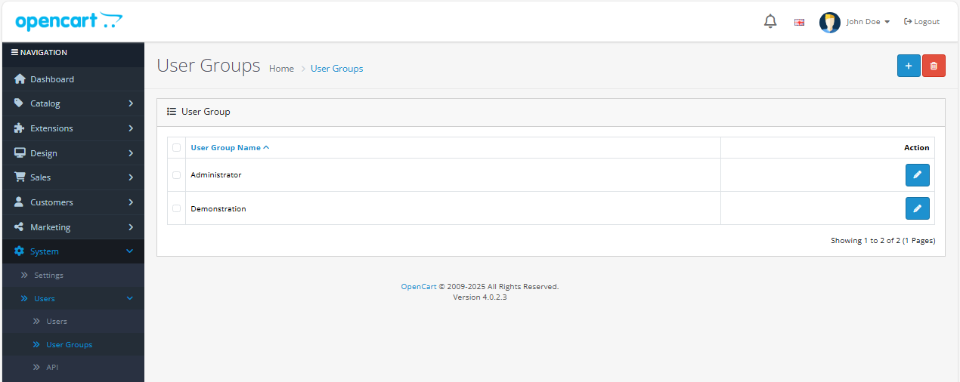
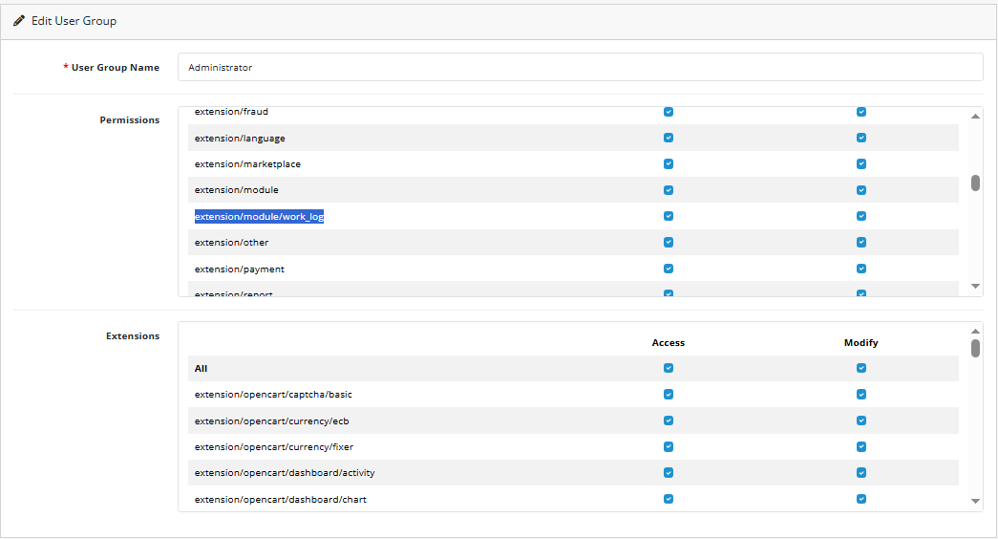
Доступ получаем при переходе на страницу:
http://localhost/oc/adminwork/index.php?route=extension/module/work_log

Добавляем запись
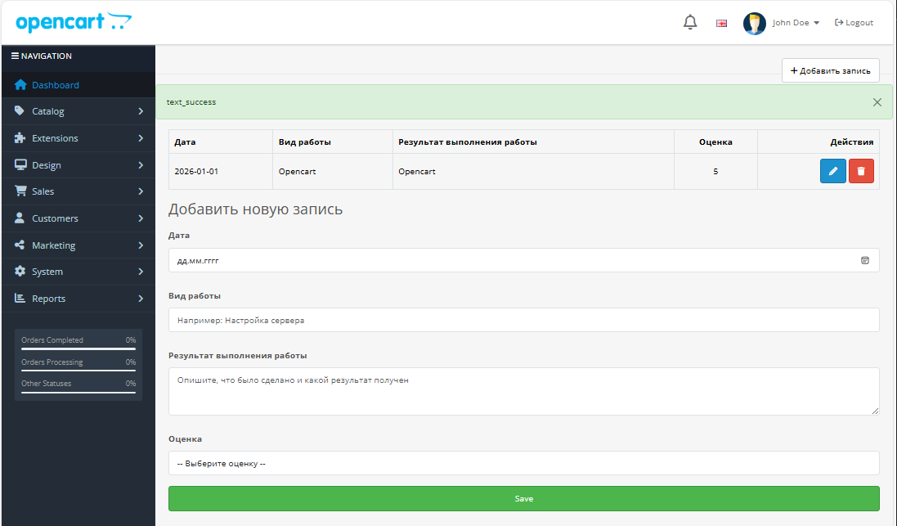

Техническое задание по ГОСТ 34.602-2020

3.1 Общие сведения.
Автоматизированная система разрабатывается в рамках прохождения производственной (технологической) практики студентом направления подготовки 09.03.01 «Информатика и вычислительная техника».
Разработать модуль, который будет конвертировать файлы, для готового движка, предоставленный организацией, на языке программирования php. Заказчиком и пользователем системы является ФГБОУ ВО ШГПУ, технопарк. Разработчиком системы является студент-практикант. Сроки выполнения работы: 24.11.2025-20.12.2025

3.2 Цели и назначение создания автоматизированной системы.
Целью создания автоматизированной системы является разработка веб-api СУБД ШГПУ EDUBASE IV, предназначенного для преобразования изображений и документов из одного формата в другой.
Назначение системы: автоматизация процесса массового конвертирования документов различных форматов.

  - Характеристика объектов автоматизации.
Характеристика объектов автоматизации доступно на внутри локального сети ШГПУ по адресу: vc.shspu.ru/release/current/api_man/

3.4 Требования к автоматизированной системе.
Требования к автоматизированной системе, перекодировать все виды файлов. Входящие и выходящие данные: входящие форматы, выходящие форматы, передача файлов в одну сторону и возврат в другую сторону, правило перекодировать, параметры перекодировать.

3.5 Состав и содержание работ по созданию автоматизированной системы.
- Этап 1: ознакомление с EDUBASE-API. Сроки выполнения: 26.11.25-27.11.25
- Этап 2: разработка модуля. Сроки выполнения: 28.11.25-06.12.25
- Этап 3: тестирование модуля. Сроки выполнения: 08.12.25-10.12.25
- Этап 4: расширение модуля, для работы документами. Сроки выполнения: 11.12.25-13.12.25
- Этап 5: тестирование модуля. Сроки выполнения: 15.12.25-18.12.25

3.6 Порядок разработки автоматизированной системы.
В первом этапе изучение EDUBASE-API, а именно: какие функции есть, её структуру.
Во втором этапе разработка модуля. Добавление возможность передавать аргументов для конвертации. Добавление возможности передавать несколько файлов. Обеспечение возможности работы с несколькими пользователями одновременно. Добавление инструкций для конвертации.
В третьем этапе тестирование модуля, аргументов, передача нескольких файлов, с несколькими пользователями и инструкций.
В четвёртом этапе добавление LibreOffice для работы с документами, а именно текстовыми, табличными и презентациями.
В пятом этапе тестирование модуля на добавленные функционал.

3.7 Порядок контроля и приемки автоматизированной системы.
Приемка осуществляется при успешном выполнении всех 27 тестов, запущенных на пяти терминалах одновременно:
- Преобразование изображение в изображение
- Преобразование изображение в изображение с изменённым размером, 4 способами
- Преобразование изображение в jpg с определённым качеством, 2 способами
- Преобразование изображение в изображение с поворотом
- Преобразование изображение в изображение с размытием
- Преобразование изображение в изображение с рамками
- Объединение нескольких изображений в один pdf-файл
- Объединение нескольких изображений в один gif-файл
- Преобразование текстового документа в формат ODT
- Преобразование текстового документа в формат DOC
- Преобразование текстового документа в формат DOCX
- Преобразование текстового документа в формат RTF
- Преобразование текстового документа в формат HTML
- Преобразование текстового документа в формат PDF
- Преобразование табличного документа в формат ODS
- Преобразование табличного документа в формат XLS
- Преобразование табличного документа в формат XLSX
- Преобразование табличного документа в формат CSV
- Преобразование табличного документа в формат PDF
- Преобразование презентации в формат ODP
- Преобразование презентации в формат PPT
- Преобразование презентации в формат PPTX
- Преобразование презентации в формат PDF

3.8 Требования к подготовке объекта автоматизации к вводу в действие.
Требования к подготовке объекта автоматизации к вводу в действие, необходимо процедуру тестирования модуля и независимость от внешних факторов, за исключением утилит входящих в репозиторий дистрибутива.

3.9 Требования к документированию.
В качестве основного документа прилагается исходный код программы:
<?php

# чтение файла и перевод в base64, без сохранения файла в памяти
function base64_encode_stream($path)
{
$fp = fopen($path, 'rb');
$result = ''; $bufferSize = 1024 * 3;
while (!feof($fp)) {
$chunk = fread($fp, $bufferSize);
if ($chunk === false) break;
$result .= base64_encode($chunk);
unset($chunk);
}
fclose($fp); return $result;
}

# прикрощение работы и отправки ошибки: $n информация об ошибке, $b номер ошибки
function exitError($n, $b) { global $execlog; $res['errors'] = $n; $res['error'] = $b; /*$res["log"] = $execlog;*/ return api_json_result($res); }

# создание временного файл: $n название файла, $d данные файла, возращает путь к файлу
function createTmpFile($n, $d) { $n = '/tmp/'.md5(time().rand()).$n; file_put_contents($n, base64_decode($d)); return $n; }

# праверка входящих файлов: $n массив из типо файлов
function checkSeveralFromFile($n) {
global $filename, $typeconvert;
if (count($filename) < 1) return exitError("не было переданы входящие файлы", 101);
for ($i = 0; $i < count($filename); $i++) {
$fileformat = substr($filename[$i],strrpos($filename[$i],'.')+1);
if (!in_array($fileformat, $n)) return exitError("неправильный тип входящего файла под названием ".$filename[$i]." для правила ".$typeconvert, 102);
}
return 0;
}

# праверка входящего файла: $n массив из типо файлов
function checkOneFromFile($n) {
global $filename, $typeconvert;
if (count($filename) < 1) return exitError("не было переданы входящий файл", 103);
if (count($filename) > 1) return exitError("передано несколько входящих файлов, а требуется один", 104);
$fileformat = substr($filename[0],strrpos($filename[0],'.')+1);
if (!in_array($fileformat, $n)) return exitError("неправильный тип входящего файла под названием ".$filename[0]." для правила ".$typeconvert, 105);
return 0;
}

# праверка выходящего файла: $n массив из типо файлов
function checkOneInFile($n) {
global $fileout, $typeconvert, $fileformat;
if ($fileout == null) return exitError("не было переданы название выходящего файла", 106);
//if (count($fileout) > 1) return exitError("передано несколько выходящих файлов, а требуется один", 107);
$fileformat = substr($fileout,strrpos($fileout,'.')+1);
if (!in_array($fileformat, $n))
return exitError("неправильный тип выходящего файла под названием ".$fileout." для правила ".$typeconvert, 108);
return 0;
}

# создание временных файлов
function createSeveralTmpFile() {
global $filenamelist, $filenametmp, $filename, $file; $filenamelist = '';
for ($i = 0; $i < count($filename); $i++) {
$filenametmp[$i] = createTmpFile($filename[$i], $file[$filename[$i]]);
chmod($filenametmp[$i], 0777);
$filenamelist .= '"'.$filenametmp[$i].'" '; # добавление в список файлов для конвертации
if (!file_exists($filenametmp[$i])) { # проверка временого файла
for ($j = 0; $j < $i; $j++) unlink($filenametmp[$j]);
return exitError("создание временного файла под названием ".$filename[$i]." не прошла успешно", 109);
}
}
return 0;
}

# создание временого файла
function createOneTmpFile() {
global $filenamelist, $filenametmp, $filename, $file;
$filenametmp[0] = createTmpFile($filename[0], $file[$filename[0]]);
chmod($filenametmp[0], 0777);
$filenamelist = '"'.$filenametmp[0].'" '; # добавление в список файлов для конвертации
# проверка временого файла
if (!file_exists($filenametmp[0])) return exitError("создание временного файла под названием ".$filename[0]." не прошла успешно", 110);
return 0;
}

# создание пути одного сконвертированого файла
function createOneConvFile() { global $filenewnametmp, $fileout; $filenewnametmp = "/tmp/".md5(time().rand()).$fileout; }

# обработка входящих параметров. Для правил: ImageToImage, ImageToPDF, ImageToGIF
function paraForConvImage() {
global $parametrs, $imagetopara, $imageparaname; $parametrs = '';
for ($i = 0; $i < count($imageparaname); $i++) {
$reqpara = api_check_request($imageparaname[$i]);
if ($reqpara !== false) $parametrs .= $imagetopara[$imageparaname[$i]].' '.$reqpara.' ';
}
}

# обработка входящих параметров. Для правил: WriterToPdf
function paraForConvLibre() {
global $parametrs, $libretopara, $libreparaname; $parametrs = '';
for ($i = 0; $i < count($libreparaname); $i++) {
$reqpara = api_check_request($libreparaname[$i]);
if ($reqpara !== false) $parametrs .= $libretopara[$libreparaname[$i]].' '.$reqpara.' ';
}
}

# конвертация для правил: ImageToImage, ImageToPDF, ImageToGif
function convImage() {
global $execlog, $filenamelist, $parametrs, $filenewnametmp;
$execlog = "convert " . exec('convert '.$filenamelist.$parametrs.'"'.$filenewnametmp.'"');
}

# конвертация для правил: WriterToPdf
function convLibre($n) {
global $execlog, $filenamelist, $parametrs, $filenewnametmp, $dirnewnametmp, $fileformat, $filenametmp;
$tmp = '/libre/'.md5(time().rand());
exec('export HOME=/tmp'.$tmp.' && '.
'libreoffice --headless --convert-to "'.$fileformat.':'.$n.'" '.$filenamelist.
'--outdir '.$dirnewnametmp.' 2>&1' , $execlog["libre out"], $execlog["libre code"]);
$execlog["libre cmd"] = 'export HOME=/tmp'.$tmp.' && '.
'libreoffice --headless --convert-to "'.$fileformat.':'.$n.'" '.$filenamelist.
'--outdir '.$dirnewnametmp.' 2>&1';
$f = $dirnewnametmp.'/'.substr($filenametmp[0],strrpos($filenametmp[0],'/')+1);
$f1 = substr($f,0,strrpos($f,'.')).'.'.$fileformat;
exec('mv "'.$f1.'" "'.$filenewnametmp.'"');
$execlog["mv cmd"] = 'mv "'.$f1.'" "'.$filenewnametmp.'"';
exec("rm -r /tmp".$tmp);
}

# удаление временого файла
function deleteOneTmpFile() { global $filenametmp; unlink($filenametmp[0]); }

# удаление временых файлов
function deleteSeveralTmpFile() { global $filenametmp; for ($i = 0; $i < count($filenametmp); $i++) unlink($filenametmp[$i]); }

# проверка и отправка одного сконвертированого файла
function pushOneNewFile() {
global $filenewnametmp, $fileout;
# проверка сканвертированого
if (!file_exists($filenewnametmp)) return exitError("конвертация не прошла успешно", 111);
//$res['file'] = base64_encode(file_get_contents($filenewnametmp)); # полученое содержимого сконвертированого файла
$res['file'] = base64_encode_stream($filenewnametmp); # полученое содержимого сконвертированого файла
unlink($filenewnametmp); # удаление сконвертированого временого файла
# все норм, утверждаем это
$res['errors'] = ""; $res['error'] = 0; $res['filename'] = $fileout;
return api_json_result($res);
}

# функции для работы с утилитами и одни или несколькоми файлами на входе и навыходе: <один, несколько><утилита>To<один, несколько>
function SeveralImageToOne($n, $h) {
$error = checkSeveralFromFile($n);
if ($error !== 0) return $error;
$error = checkOneInFile($h);
if ($error !== 0) return $error;
$error = createSeveralTmpFile();
if ($error !== 0) return $error;
createOneConvFile();
paraForConvImage();
convImage();
deleteSeveralTmpFile();
return pushOneNewFile();
}

function OneImageToOne($n, $h) {
$error = checkSeveralFromFile($n);
if ($error !== 0) return $error;
$error = checkOneInFile($h);
if ($error !== 0) return $error;
$error = createOneTmpFile();
if ($error !== 0) return $error;
createOneConvFile();
paraForConvImage();
convImage();
deleteOnetmpFile();
return pushOneNewFile();
}

function OneLibreToOne($n, $h, $b) {
$error = checkOneFromFile($n);
if ($error !== 0) return $error;
$error = checkOneInFile($h);
if ($error !== 0) return $error;
$error = createOneTmpFile();
if ($error !== 0) return $error;
createOneConvFile();
paraForConvLibre();
convLibre($b);
deleteOnetmpFile();
return pushOneNewFile();
}

global $typeconvert, $file, $filename, $fileout;
global $filenametmp, $execlog, $parametrs, $filenamelist, $filenewnametmp, $dirnewnametmp, $fileformat;

$dirnewnametmp = '/tmp/out';
# проверка наличия обязательных полей для этой команды
$req = api_check_request(["apikey","typeconvert","file","filename","fileout"]); if (!$req) return true;
list($apikey,$typeconvert,$file,$filename,$fileout) = $req;

# проверка корректности ключа
$userid = apikey_check($apikey); if (!$userid) return api_error(EFIELDBAD,"apikey");

# типы файлов. Стандартный: тип = array(форматы);
$image = array('png','jpeg','jpg','gif','bmp','tiff','tif','webp','avif','heif','heic','raw','jxl','svg','eps','pdf','ai','cdr','pbm');
$writer = array('odt','doc','docx','rtf','txt','html');
$calc = array('ods','xls','xlsx','csv');
$impress = array('odp','ppt','pptx');
$pdf = array('pdf');

# форматы, в которые можно сконвертироавть: тип конвертации => array(форматы)
$informats = [
"ImageToImage"=>$image, "ImageToGif"=>array('gif'),
"WriterToOdt"=>array('odt'), "WriterToDoc"=>array('doc'), "WriterToDocx"=>array('docx'), "WriterToRtf"=>array('rtf'), "WriterToHtml"=>array('html'),
"CalcToOds"=>array('ods'), "CalcToXls"=>array('xls'), "CalcToXlsx"=>array('xlsx'), "CalcToCsv"=>array('csv'),
"ImpressToOdp"=>array('odp'), "ImpressToPpt"=>array('ppt'), "ImpressToPptx"=>array('pptx'),
"ImageToPdf"=>$pdf, "WriterToPdf"=>$pdf, "CalcToPdf"=>$pdf, "ImpressToPdf"=>$pdf
];

# фильтры для libreoffice: тип конвертации => фильтр
$librefilter = [
"WriterToPdf"=>"writer_pdf_Export", "WriterToOdt"=>"writer8", "WriterToDoc"=>"MS Word 97",
"WriterToDocx"=>"MS Word 2007 XML", "WriterToRtf"=>"Rich Text Format", "WriterToHtml"=>"HTML (StarWriter)",
"CalcToOds"=>"calc8", "CalcToXls"=>"MS Excel 97", "CalcToXlsx"=>"Calc MS Excel 2007 XML",
"CalcToCsv"=>"Text - txt - csv (StarCalc)", "CalcToPdf"=>"calc_pdf_Export",
"ImpressToOdp"=>"impress8", "ImpressToPpt"=>"MS PowerPoint 97",
"ImpressToPptx"=>"impress_ms_pptx_Export", "ImpressToPdf"=>"impress_pdf_Export"
];

# параметыры для конвертации
# для проверки входящих параметров. Стандартный: $<тип>paraname = array(название параметров);
# преоброзование входящих параметров для утилыт. Стандартный: $<тип>topara = ["название параметра" => "параметры для утилиты"]
global $imagetopara, $imageparaname, $librertopara, $libreparaname;
$imageparaname = array('resize','quality','rotate','blur','bordercolor','border','delay','loop');
$libreparaname = array('');

$imagetopara = [
'resize'=>'-resize','quality'=>'-quality','rotate'=>'-rotate','blur'=>'-blur',
'bordercolor'=>'-bordercolor','border'=>'-border','delay'=>'-delay','loop'=>'-loop'
];
$librertopara = [''=>''];

//return exitError("test",404);

switch ($typeconvert) {
case 'ImageToImage':
return OneImageToOne($image, $informats[$typeconvert]); break;
case 'ImageToPdf': case 'ImageToGif':
return SeveralImageToOne($image, $informats[$typeconvert]); break;
case 'WriterToPdf': case 'WriterToOdt': case 'WriterToDoc': case 'WriterToDocx': case 'WriterToRtf': case 'WriterToHtml':
return OneLibreToOne($writer, $informats[$typeconvert], $librefilter[$typeconvert]); break;
case 'CalcToOds': case 'CalcToXls': case 'CalcToXlsx': case 'CalcToCsv': case 'CalcToPdf':
return OneLibreToOne($calc, $informats[$typeconvert], $librefilter[$typeconvert]); break;
case 'ImpressToOdp': case 'ImpressToPpt': case 'ImpressToPptx': case 'ImpressToPdf':
return OneLibreToOne($impress, $informats[$typeconvert], $librefilter[$typeconvert]);
default: return exitError($typeconvert." нету такого правила конвертирования", 100);
}

3.10 Источники разработки.
- Документация php. – URL: https://www.php.net/ (дата обращения: 26.11.25-18.12.25). – Текст : электронный.

Описание деятельности выполняемой на базе практики в рабочем коллективе по решению текущих задач
Не было деятельности

Описание проекта выполненного по заданию руководителя практики от профильной организации

26.11.25
Адаптирование кода, который из учебной практики, под EDUBASE-API.
27.11.25
Добавление возможности передавать аргументы для конвертации.
28.11.25
Добавление возможности передавать несколько файлов.
Обеспечение возможности работы с несколькими пользователями одновременно.
01.12.25 - 03.12.25
Тестирование кода.
04.12.25 – 06.12.25
Добавление инструкций для конвертации.
08.12.25
Тестирование кода.
09.12.25
Добавление LibreOffice для работы с документами.
10.12.25
Тестирование кода.
11.12.25
Добавление инструкций с работой текстовыми документами.
12.12.25
Добавление инструкций с работой табличными документами. Добавление инструкций с работой презентациями.
15.12.25 - 16.12.25
Тестирование кода.

Задание от профильной организации:
- Разработать модуль, который будет конвертировать файлы, для готового движка, предоставленный организацией, на языке программирования php.
Поддерживаемые форматы:
- изображения: png, jpeg, jpg, gif, bmp, tiff, tif, webp, avif, heif, heic, raw, jxl, svg, eps, pdf, ai, cdr, pbm
- текстовые документы: odt, doc, docx, rtf, txt, html
- табличные документы: ods, xls, xlsx, csv
- презентации: odp, ppt, pptx

Было реализовано следующие операции:
- Конвертация изображения в изображение
- Объединение нескольких изображений в один PDF-файл
- Объединение нескольких изображений в один GIF-файл
- Преобразование текстового документа в формат ODT
- Преобразование текстового документа в формат DOC
- Преобразование текстового документа в формат DOCX
- Преобразование текстового документа в формат RTF
- Преобразование текстового документа в формат HTML
- Преобразование текстового документа в формат PDF
- Преобразование табличного документа в формат ODS
- Преобразование табличного документа в формат XLS
- Преобразование табличного документа в формат XLSX
- Преобразование табличного документа в формат CSV
- Преобразование табличного документа в формат PDF
- Преобразование презентации в формат ODP
- Преобразование презентации в формат PPT
- Преобразование презентации в формат PPTX
- Преобразование презентации в формат PDF

